Министерство науки и высшего образования Российской Федерации
Отделение среднего профессионального образования
филиала федерального государственного бюджетного образовательного учреждения высшего образования «Уфимский государственный авиационный технический университет» в г. Кумертау «Авиационный технический колледж»

УЧЕБНО-МЕТОДИЧЕСКОЕ СОПРОВОЖДЕНИЕ СИСТЕМЫ ОЦЕНИВАНИЯ И АТТЕСТАЦИИ ОБУЧАЮЩИХСЯ

ФОНД ОЦЕНОЧНЫХ СРЕДСТВ
ПО ТЕКУЩЕМУ КОНТРОЛЮ УЧЕБНОЙ ДИСЦИПЛИНЫ
«СИСТЕМЫ АВТОМАТИЗИРОВАННОГО ПРОЕКТИРОВАНИЯ»

Разработал: Абхалимова Ляйсан Бакировна

Кумертау 2018.

Фонд оценочных средств по текущему контролю учебной дисциплины «Системы автоматизированного проектирования» разработан на основе рабочей программы учебной дисциплины «Системы автоматизированного проектирования» по специальности 09.02.04 «Информационные системы (по отраслям)» и базисного учебного плана, укрупненной группы 09.00.00 «Информатика и вычислительная техника».

Организация-разработчик: Отделение СПО филиала ФГБОУ ВО «УГАТУ» в г. Кумертау «Авиационный технический колледж»

Разработчик: Л.Б. Абхалимова, преподаватель общепрофессиональных дисциплин

Рассмотрено и одобрено на заседании ЦК «Математических и естественнонаучных дисциплин»
Протокол №____ от «____»___________ 20__г.

Председатель ЦК М.В. Бабушкина

СОДЕРЖАНИЕ

 |  |  | c.:
1 | Паспорт фонда оценочных средств учебной дисциплины  «Системы автоматизированного проектирования»…………………….. |  | 4
2 | Контрольно-оценочные средства……………………………………………. |  | 7
 | Раздел 1 | Интерфейс и главное меню Компас 3D................................... | 7
 | Раздел 2 | Построение 2D..……………………………............................. | 9
 | Раздел 3 | Моделирование 3D...…………………………………………. | 12
 | Раздел 4 | Кинематические элементы.……………………………………. | 15
 | Раздел 5 | САПР ТП...……………………………………………………… | 18
 | Раздел 6 | Проектирование технологических процессов………………… | 22
 | Раздел 7 | Технологическая документация……………………………… | 27
3 | Оценка учебной деятельности студента……………………………………. |  | 21

ПАСПОРТ
фонда оценочных средств учебной дисциплины
«Системы автоматизированного проектирования»

В результате освоения учебной дисциплины обучающийся должен уметь:
- проектировать сборочные единицы и детали средней сложности, технологические процессы их изготовления с использованием АРМ;
- разрабатывать и оформлять конструкторскую, технологическую и эксплуатационную документацию с применением современных информационных технологий;
- проектировать технологические процессы с использованием баз данных типовых технологических процессов в диалоговом, полуавтоматическом и автоматическом режимах;
- создавать трехмерные модели на основе чертежа.

В результате освоения учебной дисциплины обучающийся должен знать:
- методику применения прикладных программ для автоматизированного проектирования изделий и технологических процессов;
- этапы, классификацию и концепции развития систем автоматизированного проектирования;
- классы и виды CAD и CAM систем, их возможности и принципы функционирования;
- виды операций над 2D и 3D объектами, основы моделирования по сечениям и проекциям.

Содержание дисциплины должно быть ориентировано на подготовку студентов к освоению профессиональных модулей, овладению общими и профессиональными компетенциями:
ОК 1. Понимать сущность и социальную значимость своей будущей профессии, проявлять к ней устойчивый интерес.
ОК 2. Организовывать собственную деятельность, выбирать типовые методы и способы выполнения профессиональных задач, оценивать их эффективность и качество.
ОК 3. Принимать решения в стандартных и нестандартных ситуациях и нести за них ответственность.
ОК 4. Осуществлять поиск и использование информации, необходимой для эффективного выполнения профессиональных задач, профессионального и личностного развития.
ОК 5. Использовать информационно-коммуникационные технологии в профессиональной деятельности.
ОК 6. Работать в коллективе и команде, эффективно общаться с коллегами, руководством, потребителями.
ОК 7. Брать на себя ответственность за работу членов команды (подчиненных), результат выполнения заданий.
ОК 8. Самостоятельно определять задачи профессионального и личностного развития, заниматься самообразованием, осознанно планировать повышение квалификации.
ОК 9. Ориентироваться в условиях частой смены технологий в профессиональной деятельности.
ПК 1.1. Собирать данные для анализа использования и функционирования информационной системы, участвовать в составлении отчетной документации, принимать участие в разработке проектной документации на модификацию информационной системы.
ПК 1.3 . Производить модификацию отдельных модулей информационной системы в соответствии с рабочим заданием, документировать произведенные изменения.
ПК 1.5. Разрабатывать фрагменты документации по эксплуатации информационной системы.
ПК 1.9. Выполнять регламенты по обновлению, техническому сопровождению и восстановлению данных информационной системы, работать с технической документацией.
ПК 2.2. Программировать в соответствии с требованиями технического задания.
ПК 2.4. Формировать отчетную документацию по результатам работ.
ПК 2.5. Оформлять программную документацию в соответствии с принятыми стандартами.

Перечень оценочных средств по разделам (темам) учебной дисциплины

№ п/п | Разделы (темы) дисциплины | Наименование оценочного средства
РАЗДЕЛ 1 Интерфейс и главное меню Компас 3D
1 | Тема 1.1  Интерфейс графического редактора Компас 3D | Устный опрос  Практическая работа №1-2
2 | Тема 1.2  Содержание панелей | Устный опрос  Практическая работа №3
РАЗДЕЛ 2 Построение 2D
4 | Тема 2.1  Геометрические объекты | Устный опрос  Практическая работа №4
5 | Тема 2.2  Размеры и обозначения | Устный опрос  Практическая работа №5
6 | Тема 2.3  Редактирование объектов | Устный опрос  Практическая работа №6
7 | Тема 2.4  Измерения 2D | Устный опрос  Практическая работа №7
РАЗДЕЛ 3 Моделирование 3D
6 | Тема 3.1  Элементы и панели | Устный опрос  Практическая работа №8
7 | Тема 3.2  Операции | Устный опрос  Практическая работа №9
8 | Тема 3.3  Массив элементов | Устный опрос  Практическая работа №10
9 | Тема 3.4  Сечения и разрезы | Устный опрос  Практическая работа №11

РАЗДЕЛ 4 Кинематические элементы
10 | Тема 4.1  Листовое тело | Устный опрос  Практическая работа №12
11 | Тема 4.2  Пространственные кривые, точки, поверхности | Устный опрос  Практическая работа №13
12 | Тема 4.3  Сборка изделий | Устный опрос  Практическая работа №14
13 | Тема 4.4  Спецификации | Устный опрос  Практическая работа №15
РАЗДЕЛ 5САПР ТП
14 | Тема 5.1  САПР ТП Вертикаль | Устный опрос  Практическая работа №16
15 | Тема 5.2  Справочники | Устный опрос  Практическая работа №17-19
РАЗДЕЛ 6 Проектирование технологических процессов
16 | Тема 6.1  Создание технологического процесса изготовления детали | Устный опрос  Практическая работа №20
17 | Тема 6.2  Наполнение дерева ТП | Устный опрос  Практическая работа №21
18 | Тема 6.3  Добавление оборудования, оснастки, инструмента, СОЖ | Устный опрос  Практическая работа №22
19 | Тема 6.4  Расчет режимов резания | Устный опрос  Практическая работа №23
РАЗДЕЛ 7 Технологическая документация
20 | Тема 7.1  Комплект технологической документации. | Устный опрос  Практическая работа №24
21 | Тема 7.2  Комплектовочные карты | Устный опрос  Практическая работа №25
22 | Тема 7.3  Типовой /групповой ТП | Устный опрос  Практическая работа №26

КОНТРОЛЬНО-ОЦЕНОЧНЫЕ СРЕДСТВА

РАЗДЕЛ 1 Интерфейс и главное меню Компас 3D

ТЕМА 1.1 Интерфейс графического редактора Компас 3D

Перечень вопросов к устному опросу:
- Сколько элементов содержит интерфейс Компас 3D?
- Перечислите все пункты.
- Назовите основные концепции и классификация систем автоматизированного проектирования (САПР).
- Какие системы компьютерного проектирования ориентированы на инженерную графику?
- Общая характеристика и интерфейс графического редактора Компас 3D.
- Где находится дерево модели?
- Сколько элементов содержит главное меню?
- В каком меню можно создавать 3D модели?
- Какое меню дает информацию о масс - центровочных характеристиках модели ?
- Где находится калькулятор?

Практическая работа №1 «Работа со справочной системой»
Задание
Изучить интерфейс и заполнить таблицу
№ | Название пункта | Основные функции
1.

Практическая работа №2 «Настроить панель свойств, главное меню»
Задание
Изучить панели свойств и главное меню и заполнить таблицу
№ | Название меню | Перечень команд
1.

ТЕМА 1.2 Содержание панелей

Перечень вопросов к устному опросу:
1. Как называется панель на которой расположены следующие кнопки: , , , ?
2. Как называется данная панель ?
3. Как называется панель, на которой расположены следующие кнопки , , ?
4. Как называется панель, на которой расположены следующие кнопки , , ?
5. На рисунке ниже представлен фрагмент панели. Как называется эта панель?
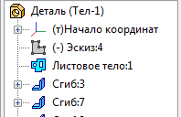

Практическая работа №3 «Настройка инструментальной панели, панель расширенных команд»
Задание
Изучить панель инструментов и панель расширенных команд.
Заполнить таблицу
№ | Название панели | Перечень команд
1.

РАЗДЕЛ 2 Построение 2D

ТЕМА 2.1 Геометрические объекты

Перечень вопросов к устному опросу:
1. Как строить отрезки, ломаные?
2. Как строить кривые?
3. Как строить окружность?

Практическая работа №4 «Построение геометрических объектов»
Задание
1) Постройте отрезки: горизонтальный длиной 60 мм, вертикальный – 120 мм, наклонный – 40 мм угол наклона 45°.
2) Постройте прямоугольник с вершиной в начале координат высотой 70 мм и шириной 140 мм.
3) Постройте окружность с центром в начале координат радиусом 60 мм с осями.

ТЕМА 2.2 Размеры и обозначения

Перечень вопросов к устному опросу:
1. Как строится осевая линия?
2. Как построить фаски?
3. С помощью каких кнопок делается усечение?
4. Как активизировать команду Простановка линейных размеров от общей базы?

Практическая работа №5 «Построение чертежа детали по заданным размерам, простановка всех размеров»
Задание.
Постройте чертеж детали по заданным размерам, проставьте размеры.
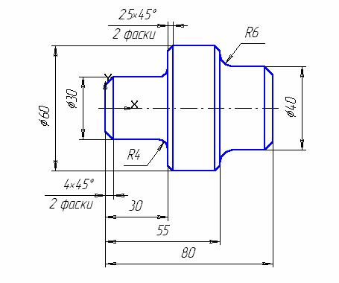

ТЕМА 2.3 Редактирование объектов

Перечень вопросов к устному опросу:
1. Как называется вытягивание части детали?
2. Дайте определение масштабирования.
3. Что значит деформация объекта?
4. Назовите часто используемые команды редактирования.
5. Какие виды копирования можно осуществить?
6. Назовите основные виды изображения чертежа детали.
7. Назовите способы простановки размеров.

Практическая работа №6 «Постройте чертеж детали по заданным размерам с использованием команды деформация сдвигом, уменьшите масштаб 1:3»
Задание
Построить чертеж детали по заданным размерам с использованием команды деформация сдвигом, уменьшите масштаб 1:3

Вариант 1 | Вариант 2

ТЕМА 2.4 Измерения 2D

Перечень вопросов к устному опросу:
1. Назовите основные виды изображения чертежа детали.
2. Приведите примеры разрезов.
3. Что значит нанести размер?
4. Назовите способы простановки размеров.
5. Что позволяет кнопка Авторазмер?
6. Как измерить площадь и сделать МЦХ?

Практическая работа №7 «Построение чертежа детали по заданным размерам, измерить площадь и сделать расчет МЦХ»

Задание
Построить чертеж детали по заданным размерам, измерить площадь и сделать расчет МЦХ.

Вариант 1 | Вариант 2

РАЗДЕЛ 3 Моделирование 3D

ТЕМА 3.1 Элементы и панели

Перечень вопросов к устному опросу:
1. Как строить дерево модели?
2. Что указывается в дереве модели?
3. Как сохранить изменения?

Практическая работа №8 «Настройка отображения дерева модели»
Задание
Построить дерево чертежа ПК.00.00 Блок направляющий с оформлением вида Сверху, Слева, созданием разреза, созданием местного вида.

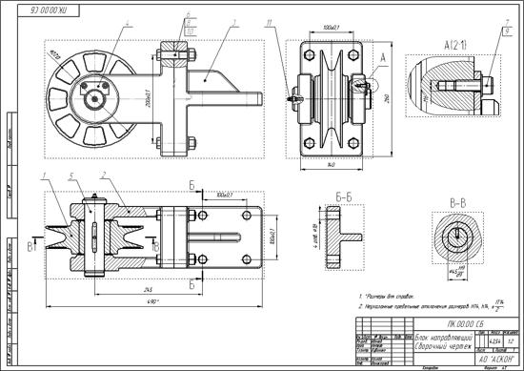

ТЕМА 3.2 Операции

Перечень вопросов к устному опросу:
1. Какие данные нужны для кинематической операции?
2. Какие настройки характерны для операции Выдавливания или Приклеить выдавливанием?
3.Возможно ли создать эскиз на поверхности вращения?
4. Какова последовательность действий при операции вращения?
5. В каком случае допускается последовательность действий «Создание эскиза – Выбор операции – Выбор эскиза» при операции Вращения?

Практическая работа №9 «Построение детали 3D»
Задание
Построить деталь Вал червячный. Создать эскиз, центровые отверстия, канавки, шпоночный паз.
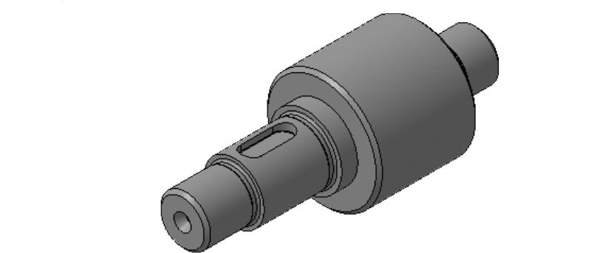

ТЕМА 3.3 Массив элементов

Перечень вопросов к устному опросу:
1) Перечислите основные массивы элементов.
2) Основные настройки массива по сетке.
3) Основные настройки массива вдоль кривой.
4) Основные настройки зеркального массива.
5) Основные настройки массива по точкам.

Практическая работа №10 «Создание массива объектов по сетке, по окружности, по образцу»
Задание
Выполнить чертежи деталей в трех проекциях.
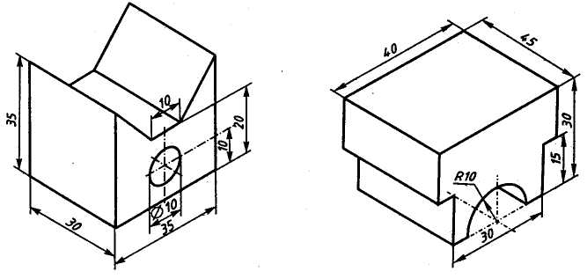

ТЕМА 3.4 Сечения и разрезы

Перечень вопросов к устному опросу:
1) Сечение детали базовой или вспмогательной плоскостью.
2) Сечение детали на чертеже. Установка линии взгляда.
3) Местный разрез детали на чертеже.
4) Сечение по эскизу.
5) Правила создания разрезов и сечений на чертеже.

Практическая работа №11 «Сечение по эскизу и плоскостью»
Задание
По детали Молоток создать эскиз сечений и сечение плоскостью.
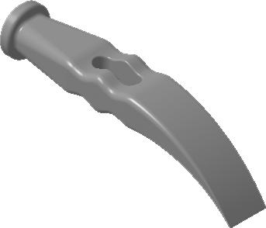

РАЗДЕЛ 4 Кинематические элементы

ТЕМА 4.1 Листовое тело

Перечень вопросов к устному опросу:
- Что называется листовым телом?
- Что называется разверткой?
- Что называется сгибом в системе КОМПАС-3D?
- Что называется линией сгиба?
- Что называется базовой гранью?
- Какие поверхности выделяют у сгиба?
- Где расположена команда – Листовое тело?
- Где расположена команда – Сгиб по линии?
- Какие элементы модели необходимо указать, чтобы выпол-нить сгиб по линии?
- Где расположены команды– Параметры развертки и–Развертка?
- Возможно ли отредактировать модель после включения команды Развертка?

Практическая работа №12 «Построение листового тела»
Задание
Постройте развертку тетраэдра и сложите его .

Тетраэдр – четырехгранник (треугольная пирамида), ограниченный четырьмя равносторонними треугольниками.

Радиус описанной окружности правильного треугольника 30 мм, толщина листа 0,5 мм, (при построении линий сгиба вновь из начала координат постройте равносторонний треугольник по описанной окружности радиусом 30 мм), угол сгиба 110°, радиус сгиба 0,001.
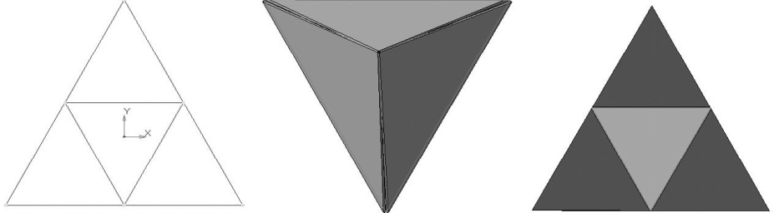

ТЕМА 4.2 Пространственные кривые, точки, поверхности

Перечень вопросов к устному опросу:
- Кинематический способ образования поверхностей.
- На какой панели находится кнопка Ввод окружности?
- Каким образом можно получить цилиндр?
- Определение трубопровода.

Практическая работа №13 «Построение цилиндрической спирали. Построить фрагмент трубопровода»
Задание
1. Выполнить трехмерную модель цилиндра с параметрами: радиус окружности основания цилиндра rad=50 мм, высота цилиндра =50 мм.
2. Выполнить трехмерную модель конуса с параметрами: радиус окружности основания конуса rad=50 мм, уклон – до схождения боковой стенки цилиндра в точку.

ТЕМА 4.3 Сборка изделий

Перечень вопросов к устному опросу:
1. Обозначение и наименование.
2. Из каких деталей состоит ?
3. Какие объекты спецификаций создаются?

Практическая работа №14 «Создать сборку изделия Блок направляющий»
Задание
Создать сборку изделия Блок направляющий
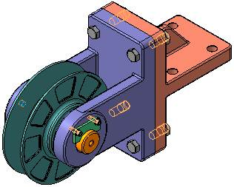

ТЕМА 4.4 Спецификации

Перечень вопросов к устному опросу:
1. В каком окне можно открыть чертеж ПК.01.00. Ролик?
2. Подключение позиционных линий выносок.
3. Просмотр состава объектов спецификации
4. Подключение рабочих чертежей
5. Просмотр и редактирование подключенных документов
6. Создание раздела Документация
7. Оформление основной надписи
8. Завершение создания комплекта документов

Практическая работа №15 «Создать спецификацию на основе чертежа сборочной единицы Ролик»
Задание
Создать спецификацию на основе чертежа сборочной единицы Ролик
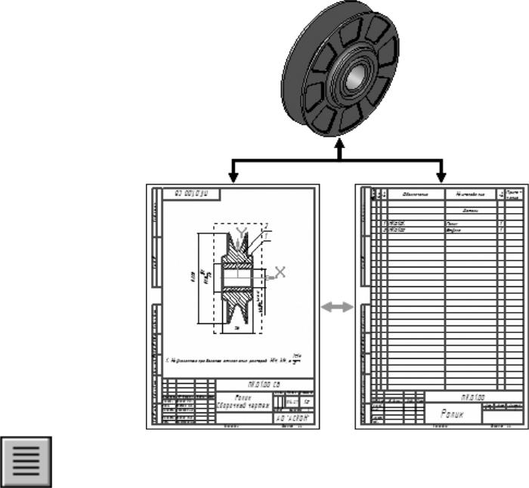

РАЗДЕЛ 5 САПР ТП

ТЕМА 5.1 САПР ТП Вертикаль

Перечень вопросов к устному опросу:
1) Понятие САПР ТП.
2) Назначение САПР ТП Вертикаль.
3) Система пользователей САПР ТП Вертикаль.
4) Функции технолога в САПР ТП Вертикаль.
5) Основные панели интерфейса.
6) Состав компонентов дерева КТЭ.

Практическая работа №16 «Изучение инструментальной панели. Состав компонентов дерева КТЭ»
Задание.
В дереве КТЭ добавьте элемент Базовый торец.
- Создайте связь между элементами дерева КТЭ и поверхностями 3D модели, оставшимися несвязанными.
2. Добавьте переход обработки фаски 3х45 на диаметре 30,8 мм из операции 015 Токарно винторезная вместе с инструментом, в операцию 010 Токарно винторезная в качестве 5 перехода.
- Наполните планы обработки поверхностей дерева КТЭ переходами из дерева ТП.
- Сохраните ТП.
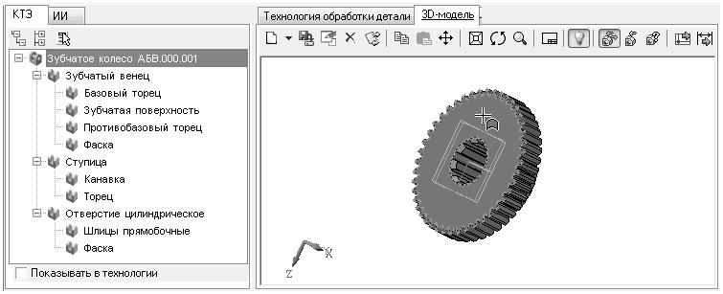

ТЕМА 5.2 Справочники
Тема 5.2.1 Справочная система

Перечень вопросов к устному опросу:
1) Взаимосвязь ВЕРТИКАЛЬ с другими системами и приложениями.
2) Правила пользования справочной системой.
3) Принятые сокращения.
4) Основные приемы работы с документами.

Практическая работа №17 «Работа со справочной системой»
Задание
1. Подобрать в конструкторской библиотеке элементы болтового соединения с параметрами Болт ГОСТ 7798-70, Гайку шестигранную ГОСТ 5915-70 и Шайбу плоскую ГОСТ 11371-78.

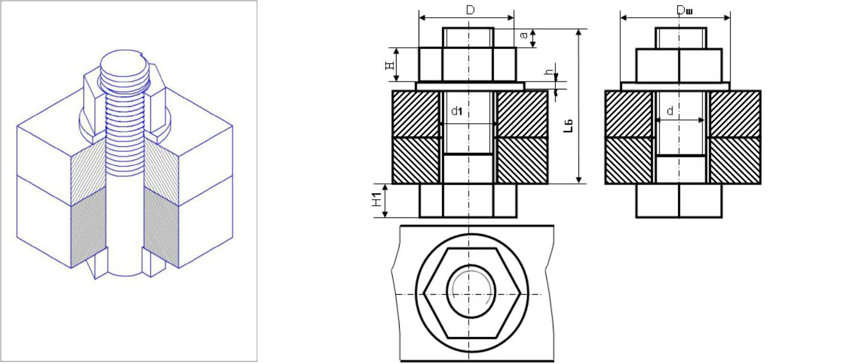

Тема 5.2.2 Универсальный технологический справочник

Перечень вопросов к устному опросу:
1) Назначение универсального технологического справочника.
2) Основные разделы справочника.
3) Поисковая система универсального технологического справочника.
4) Выбор элементов библиотеки справочника.
5) Редактирование и создание записей.

Практическая работа №18 «Работа с универсальным технологическим справочником»
Задание.
Добавьте в справочник УТС в раздел Зуборезный РИ в группу Хон алмазный зубчатый режущий инструмент (рис. 1).
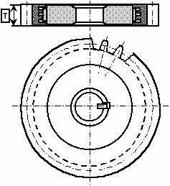
Рис.1

Заполните атрибуты:
Наименование реж. инструм.: Хон зубчатый формы АЗХ.ГОСТ или ТУ: ТУ 2"037"111"77.
Описание: Зубохонингование закаленных зубчатых колес.
Марка материала РИ: Шлиф. Материал — АСМ5 Синтетический алмаз.

Обозначение: в соответствии со следующим условным обозначением: АЗХ mxZx xT (направление линии зуба при О). Данные возьмите из табл. 1 Наименование: Хон.
Табл.1.
 |  | Основные размеры, мм |  |  |  | Тип связи
 | Модуль, m | Число | Угол | Направление | Т
 |  | зубьев, Z | наклона | линии зуба
 |  |  | зуба ,
 |  | 83 | 15 | левое
2,5
 |  | 87 | 0 | "
 |  | 69 | 15 | правое | 20
3,0
 |  | 75
 |  |  | 0 | "
3,5 |  | 61
 |  |  | 15 | правое
 |  |  |  |  | 45
 |  | 67 | 0 | "
4,0
 |  | 53
 |  |  | 15 | правое
 |  | 51
4,25
 |  | 53 | 0 | " |  | М
 |  | 47 | 15 | правое
4,5
 |  | 51
 |  |  | 0 | "
5,0 |  | 43 |  |  | 20
 |  |  | 15 | правое
 |  |  | 0 | "
6,0 |  | 37
 |  |  | 15 | правое
 |  | 33 | 0 | "
6,5
 |  | 35 | 15 | правое
 |  |  | 0 | "
7,0 |  | 31
 |  |  | 15 | правое

Тема 5.2.3 Корпоративный справочник «Материалы и сортаменты»

Перечень вопросов к устному опросу:
1) Типы материалов представленных в справочнике.
2) Выбор сортамента металлов для заготовки.
3) Формы, представленные в справочнике.
4) Обработки, представленные в справочнике.
5) Документы, представленные в справочнике.

Практическая работа №19 «Работа с корпоративным справочником «Материалы и сортаменты»
Задание.
Для элемента Базовый торец выберите материал Сталь 35Х ГОСТ 4543 71. В перечне наименований сортаментов этого материала укажите Полоса (стальная г/катаная) ГОСТ 103 2006. и типоразмер 6, со ответствующий толщине полосы 6 мм.

РАЗДЕЛ 6 Проектирование технологических процессов

ТЕМА 6.1 Создание технологического процесса изготовления детали

Перечень вопросов к устному опросу:
1) Порядок создания технологического процесса в САПР ТП Вертикаль.
2) Заполнение атрибутов ДСЕ технологического процесса.
3) Подключение к технологическому процессу чертежа и 3D модели.
4) Импортирование атрибутов с чертежа и модели.
5) Выбор типа и вида производства. Выбор дополнительной обработки.

Практическая работа №20 «Создание ТП изготовления зубчатого колеса. Подключение 3D модели и чертежа детали»
Задание
1. Открыть Мои доку менты\Мои технологии\Азбука САПР ТП ВЕРТИКАЛЬ файл модели АБВ.000.001.m3d.
2. Загрузить изображение .
3. Заполните значение атрибута Ширина детали, импортировав с чертежа размер 42 мм.
4. Заполните атрибут Вид производства с помощью справочника Вид производства. Укажите вид производства — Обработка резанием.
5. Сохраните ТП.

ТЕМА 6.2 Наполнение дерева ТП

Перечень вопросов к устному опросу:
1. Какая операция характерна для механообработки?
2. Каким значком в дереве технологического процесса обозначается переход?
3. Каким значком в дереве технологического процесса обозначается операция?
4. По каким атрибутам формируется название детали в дереве технологического процесса?
5. С каким шагом идет автоматическая нумерация операций в САПР ТП Вертикаль по умолчанию?
6. С каким шагом идет автоматическая нумерация переходов в САПР ТП Вертикаль по умолчанию?
7. В какой вкладке можно редактирование текста перехода?

Практическая работа №21 «Добавление в ТП операций, переходов, оборудования»
Задание
- Наполните дерево ТП операциями и переходами, пользуясь справочниками по алгоритму, изложенному в этом уроке.

Табл.1
Операция | Оборудование | Переход
Токарно)винторезная | 16К20Ф3 | 1. | Точить наружную поверхность
 |  |  | предварительно, выдерживая размер;
 |  | 2. | Точить торец, выдерживая размер;
 |  | 3. | Сверлить сквозное отверстие;
 |  | 4. | Расточить сквозное отверстие,
 |  |  | выдерживая размер.
Горизонтально) | 7Б55 | Протянуть шлицевые пазы, выдерживая
протяжная |  | размеры согласно чертежу
Зубофрезерная | 53А20 | Фрезеровать наружные зубья.
Зубозакругляющая | " | Закруглить зубья окончательно.

- Добавьте в операции оборудование прямым перетаскиванием из встроенного окна УТС. Ваш ТП после добавления операций должен иметь вид как на рис.1

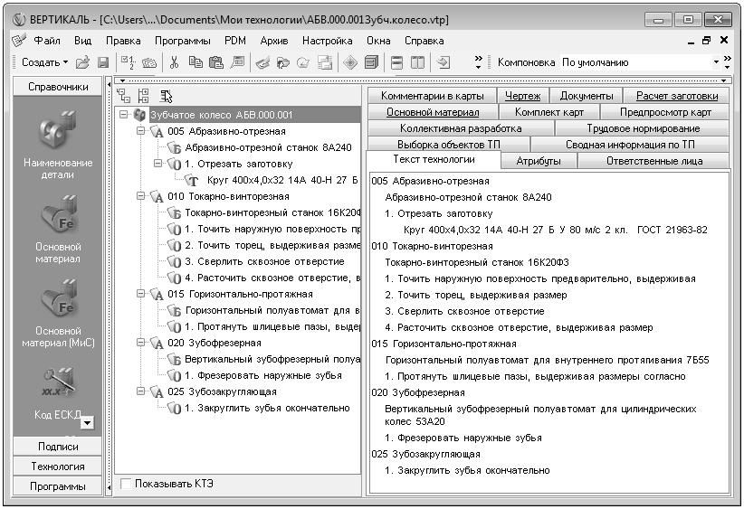
Рис.1

3. Сохраните файл техпроцесса.

ТЕМА 6.3 Добавление оборудования, оснастки, инструмента, СОЖ

Перечень вопросов к устному опросу:
1. Каким значком в дереве технологического процесса обозначается станок?
2. Каким значком в дереве технологического процесса обозначается приспособление или режущий инструмент?
3. Каким значком в дереве технологического процесса обозначается Исполнитель?
4. Каким значком Значком в дереве технологического процесса обозначается Материал или СОЖ:
5. Из какого справочника осуществляется Добавление материалов, приспособлений, оборудования ?
6. По какому понятию осуществляется поиск элементов в Универсальном Технологическом Справочнике?
7. Чем осуществляется наполнение дерева КТЭ?

Практическая работа №22 «Добавление оборудования, оснастки, инструмента, СОЖ и материалов в операции ТП»
Задание
- На вкладку Избранное в УТС добавьте резцы:
- Резец Т15К6 ТУ 2"035"892"82 PCLNR 2525М16;
- Резец 2102"1231 ГОСТ24996"82.

2.добавьте в ТП следующее оборудование, оснастку и инструмент:
Табл.1
 | Операция | Переход | Станок | СОЖ | Приспособление | Инструмент
 |  | 1 |  | 5% ЭТ"2 | Патрон | Резец Т15К6
 |  |  |  |  | 7100"0010 | PCLNR 2525М16
 |  |  |  |  | ГОСТ2675"80 | ТУ 2"035"892"82
015
 |  | 2 |  |  |  | Резец Т15К6
 |  |  |  |  |  | PCLNR 2525М16
 |  |  |  |  |  | ТУ 2"035"892"82
 |  | 1 |  | 5% ЭТ"2 | Патрон | Резец Т15К6
 |  |  |  |  | 7100"0010 | PCLNR 2525М16
 |  |  |  |  | ГОСТ 2675"80 | ТУ 2"035"892"82
 |  | 2 |  |  |  | Резец Т15К6
 |  |  |  |  |  | PCLNR 2525М16
020 |  |  |  |  |  | ТУ 2"035"892"82
 |  | 3 |  |  |  | Резец Т15К6
 |  |  |  |  |  | PCLNR 2525М16
 |  |  |  |  |  | ТУ 2"035"892"82
 |  | 4 |  |  |  | Резец 2130"0518
 |  |  |  |  |  | ГОСТ 18874"73
025 |  | 1 | 7Б55 | Керосин |  | Протяжка 2402"1211
 |  |  |  | ГОСТ 4573"68 |  | ГОСТ 24820"81

Табл.1
 | Операция | Переход | Станок | СОЖ | Приспособление |  | Инструмент
 |  |  |  | Сульфо" |  | Фреза 2510"4018
030 |  | 1 | 53А20 | фрезол |  | ГОСТ 9324"80
 |  |  |  | ГОСТ 122"84
 |  | 1 |  | Сульфо" |  | Фреза Р6М5
035 |  |  |  | фрезол |  | 2223"0007
 |  |  |  | ГОСТ 122"84 |  | ГОСТ 17026"71
040 |  | 1 |  |  |  | Напильник трехгранный
 |  |  |  |  |  | ГОСТ 1465"80
050 |  | 1 | ИЗУВ 80/
 |  |  | 500402
 |  |  |  |  | Оправка | Круг1 | 500х50х305 |  |  | 92А
 |  | 1 | 3М151Ф2 |  | 7150"03969 | 40"П | С1 | К35 | м/сА1кл.
 |  |  |  |  | ГОСТ 18437"73 | ГОСТ2424"83
055
 |  |  |  |  |  | Круг1 | 500х50х305 |  |  | 92А
 |  | 2 |  |  |  | 40"П | С1 | К35 | м/сА1кл.
 |  |  |  |  |  | ГОСТ2424"83

Для добавления одинаковой оснастки воспользуйтесь вкладкой Выборка объектов ТП, это существенно сократит время работы.
3. Сохраните ТП.

ТЕМА 6.4 Расчет режимов резания

Перечень вопросов к устному опросу:
1. Определение сечения.
2. Чем отличается разрез от сечения?
3. Как выделяют сечение на чертеже?
4. Приведите типы режимов резания.
Практическая работа №23 «Расчет режимов резания»
Задание
- Добавьте режимы резания в следующие переходы операций:

Табл. 1.

№ операции Переход Данные для расчета

- 4 d=30,8; l0=45; l1=2; dz=120; припуск=6,9; глубина резания=3; чистовая обработка IT11; использование СОЖ; крепление в 3" кулачковом патроне консольное.

Величину подачи S выберите равной 0,12.

- 1 d=116,2; l0=23; l1=2; dz=63; припуск=2,4; глубина резания=2; использование СОЖ; крепление в 3"кулачковом патроне консольное.

- 2 d=62,25; l0=22; l1=3; dz=115,2; lz= 42,5; припуск=0,375; глубина резания=0,375; чистовая обработка IT10. Использование СОЖ.

Величину подачи S выберите равной 0,12.

Для принудительного выбора величины подачи следует в окне подач станка (крайнее слева) выбрать требуемую величину и выполнить на ней двойной щелчок левой кнопкой мыши.

- Для операции 010 Токарно винторезная создайте два эскиза по предлагаемому образцу (рис.1). Сохраните эскизы и подключите их к операции.
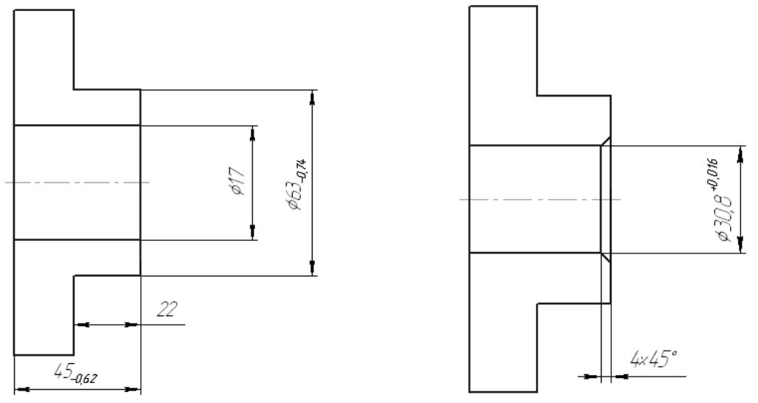
а) б)
Рис. 1

- Переименуйте вкладки эскизов для большей информативности. Для этого дважды щелкните на корешке вкладки и введите новое название. Для эскиза 1 — Точение и сверление, для эскиза 2 — Растачивание и фаска (рис. 2).
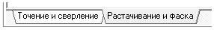
Рис. 2.
4. Сохраните ТП.

РАЗДЕЛ 7 Технологическая документация

ТЕМА 7.1 Комплект технологической документации

Перечень вопросов к устному опросу:
1) Каков порядок документации в комплекте карт.
2) Раскрыть понятие Операционный и Перемещаемый.
3) Как формируется комплект технологической документации.
4) Как происходит операции добавления и удаления карт.
5) Что означает - Операция Перетасовка карт.

Практическая работа №24 «Формирование комплекта технологической документации»
Задание
Заполните таблицу «Служебные символы для технологических документов»
 | Служебный символ | Информация, вносимая в графы, расположенные в строке
 | М
 | А
 | Б
 | К
 | О
 | Т
 | Р

ТЕМА 7.2 Комплектовочные карты

Перечень вопросов к устному опросу:
1) Как создается ТП на сборку.
2) Как добавлять детали в технологический процесс.
3) Связь между спецификацией Компас 3D и списком деталей технологического процесса.
4) Что такое понятие ссылочной операции?
5) Как рассчитать рабочую поверхность?

Практическая работа №25 «Заполнение комплектовочных карт»
Задание
- Используя подключенную спецификацию и импорт комплектования, внесите в дерево комплектования недостающие элементы.

- Завершите комплектование операции 010 Сборка дополнительными деталями и
стандартными изделиями.
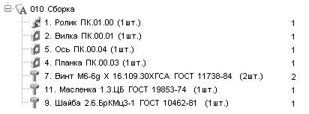
Рис. 11.16.

3. Добавьте в операцию 010 Сборка переходы 2-6 так, как показано ниже.
4. Добавьте к переходу 5 операции 010 Сборка сборочный инструмент — Винтоверт ИЭ 3601Б.
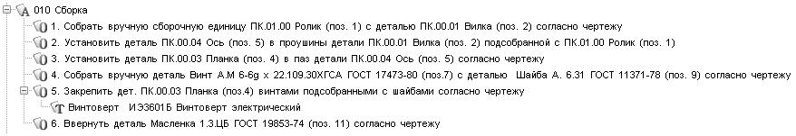
Рис. 11.17.

- Добавьте к операции 010 Сборка оборудование — Верстак.
Верните ТП в электронный архив, сохранив внесенные изменения.

ТЕМА 7.3 Типовой /групповой ТП

Перечень вопросов к устному опросу:
1) Электронный архив.
2) Как создается групповой/типовой технологический процесс?
3) Каким образом добавляются операции в групповой/типовой технологический процесс?
4) Как связать параметры группового/типового технологического процесса?.
5) Как происходит формирование комплекта технологических документов группового/типового технологического процесса.

Практическая работа №26 «Создание группового ТП»
Задание
- Добавьте в ТТП/ГТП Шестерня цилиндрическая прямозубая АБВ.000.00Х.ttp новый ЕТП
АБВ.000.003 на зубчатое колесо.
- Подключите к новому ЕТП файл чертежа АБВ.000.003.cdw.
- Пользуясь информацией с чертежа детали, заполните вкладку Атрибуты. Выберите в качестве основного материала Сталь 18ХГТ ГОСТ 4543 71.
- Исключите из ТП операции 060 Круглошлифовальная и 065 Плоскошлифовальная.
- В операциях 010, 015 и 020 замените оборудование на Токарно винторезный станок 16К25.
- В операцию 015 Токарно винторезная добавьте переход 4. Точить торцевую канавку, вы держивая 130 _{0,1} (диаметр канавки); 5мм (глубина канавки). Размеры в переход им" портируйте с чертежа детали. К переходу добавьте инструмент Резец 2120 0066 ГОСТ 18881 73.
- Исправьте во всех операциях параметры переходов, руководствуясь чертежом детали.
- Сформируйте комплект технологических документов на спроектированный ТТП/ГТП.
- Сохраните спроектированный техпроцесс в файле АБВ.000.003.vtp

ОЦЕНКА УЧЕБНОЙ ДЕЯТЕЛЬНОСТИ СТУДЕНТА

Критерии оценки устных ответов
Оценка | Уровень подготовки
«Отлично» | Выставляется обучающемуся, который:  – полно раскрыл содержание материала в объеме, предусмотренном программой и учебником;  – изложил материал грамотным языком, точно используя терминологию и символику, в определенной логической последовательности;  – правильно выполнил рисунки, чертежи, графики, сопутствующие ответу;  – показал умение иллюстрировать теорию конкретными примерами, применять ее в новой ситуации при выполнении практического задания;  – продемонстрировал знание теории ранее изученных сопутствующих тем, сформированность и устойчивость используемых при ответе умений и навыков;  – отвечал самостоятельно, без наводящих вопросов преподавателя; возможны одна-две неточности при освещение второстепенных вопросов или в выкладках, которые обучающийся легко исправил после замечания преподавателя.
«Хорошо» | Выставляется обучающемуся, если:  – его ответ удовлетворяет в основном требованиям на оценку «отлично», но при этом имеет некоторые из недостатков: в изложении допущены небольшие пробелы, не исказившее содержание ответа;  – допущены 1-2 недочета при освещении основного содержания ответа, исправленные после замечания преподавателя;  – допущены ошибка или более 2 недочетов при освещении второстепенных вопросов или в выкладках, легко исправленные после замечания преподавателя.
«Удовлетворительно» | Выставляется обучающемуся, который:  – неполно излагает содержание материала (содержание изложено фрагментарно, не всегда последовательно), но показывает общее понимание вопроса и демонстрирует умения, достаточные для усвоения программного материала;  – имелись затруднения или допущены ошибки в определении терминологии, чертежах, выкладках, исправленные после нескольких наводящих вопросов преподавателя;  – не справляется с применением теории в новой ситуации при выполнении практического задания, но выполняет задания обязательного уровня сложности по данной теме.
«Неудовлетворительно» | Выставляется обучающемуся, который:  – не раскрывает основное содержание учебного материала;  – обнаружено незнание обучающимся большей или наиболее важной части учебного материала;  – допущены ошибки в определении понятий, при использовании терминологии, в рисунках, чертежах или графиках, в выкладках, которые не исправлены после нескольких наводящих вопросов преподавателя.

Критерии оценки письменных работ
Оценка | Уровень подготовки
«Отлично» | Выставляется обучающемуся, если:  – работа выполнена полностью;  – в обосновании решения и логических рассуждениях нет пробелов и ошибок;  – в решении нет ошибок (возможны некоторые неточности, описки, которые не являются следствием незнания или непонимания учебного материала).
«Хорошо» | Выставляется обучающемуся, если:  – работа выполнена полностью, но обоснования шагов решения недостаточны (если умение обосновывать рассуждения не являлось специальным объектом проверки);  – допущены 1 ошибка, или есть 2–3 недочёта в выкладках, рисунках, чертежах или графиках (если эти виды работ не являлись специальным объектом проверки).
«Удовлетворительно» | Выставляется обучающемуся, если:  – допущено не более двух ошибок или более двух-трех недочетов в выкладках, чертежах или графиках, но обучающийся обладает обязательными умениями по проверяемой теме.
«Неудовлетворительно» | Выставляется обучающемуся, если:  – допущены существенные ошибки, показавшие, что обучающийся не обладает обязательными умениями по данной теме в полной мере.

Преподаватель может повысить отметку за оригинальный ответ на вопрос или оригинальное решение задачи; за решение более сложной задачи или ответ на более сложный вопрос, предложенные обучающемуся дополнительно после выполнения им каких-либо других заданий.

Критерии оценки тестовых заданий
Процент результативности (правильных ответов) | Оценка уровня подготовки
 | Балл | Вербальный аналог
При наличии 20 вопросов в тесте:
18 ÷ 20 | 5 | отлично
15 ÷ 17 | 4 | хорошо
12 ÷ 14 | 3 | удовлетворительно
менее 12 | 2 | неудовлетворительно
При наличии 15 вопросов в тесте:
14 ÷ 15 | 5 | отлично
12 ÷ 13 | 4 | хорошо
10 ÷ 11 | 3 | удовлетворительно
менее 10 | 2 | неудовлетворительно
При наличии 10 вопросов в тесте:
9 ÷ 10 | 5 | отлично
7 ÷ 8 | 4 | хорошо
5 ÷ 6 | 3 | удовлетворительно
менее 5 | 2 | неудовлетворительно
При наличии 5 вопросов в тесте:
5 | 5 | отлично
4 | 4 | хорошо
3 | 3 | удовлетворительно
2 | 2 | неудовлетворительно

